RECURSO DE REVISIÓN 1048/2019-1 PLATAFORMA

COMISIONADO PONENTE:
MAESTRO ALEJANDRO LAFUENTE TORRES

MATERIA:
ACCESO A LA INFORMACIÓN PÚBLICA.

SUJETO OBLIGADO:
MUNICIPIO DE ALAQUINES, S.L.P.

San Luis Potosí, San Luis Potosí. Acuerdo del Pleno de la Comisión Estatal de Garantía de Acceso a la Información Pública, de 28 veintiocho de agosto de 2019 dos mil diecinueve.

VISTOS, para resolver, los autos del recurso de revisión identificado al rubro; y

RESULTANDO:

PRIMERO. Solicitud de acceso a la información pública. El 23 veintitrés de abril de 2019 dos mil diecinueve el MUNICIPIO DE ALAQUINES, S.L.P., recibió una solicitud de información a través de la Plataforma Nacional de Transparencia, misma que quedó registrada con número de folio 00522419.

SEGUNDO. Interposición del recurso. El 21 veintiuno de mayo de 2019 dos mil diecinueve el solicitante de la información interpuso el recurso de revisión en contra de la falta de respuesta por parte del sujeto obligado.

TERCERO. Trámite del recurso de revisión ante esta Comisión Estatal de Garantía de Acceso a la Información Pública. Mediante auto del 22 veintidós de mayo de 2019 dos mil diecinueve la presidencia de esta Comisión de Transparencia tuvo por recibido el recurso de revisión, que por razón de turno, tocó conocer a la ponencia del Maestro Alejandro Lafuente Torres para que procediera, previo su análisis, a su admisión o desechamiento según fuera el caso.
CUARTO. Auto de admisión. Por proveído del 07 siete de junio de 2019 dos mil diecinueve el Comisionado Ponente:

• Admitió en tiempo y forma el medio de impugnación en atención a la hipótesis establecida en la fracción VI del artículo 167, de la Ley de la materia.
• El ponente registró en el Libro de Gobierno el presente expediente como recurso de revisión RR-1048/2019-1 PLATAFORMA.
• Tuvo como ente obligado al MUNICIPIO DE ALAQUINES, S.L.P., por conducto de su TITULAR y de su TITULAR DE LA UNIDAD DE TRANSPARENCIA.
• Se puso a disposición de las partes el expediente para que en un plazo máximo de 7 siete días manifestaran lo que a su derecho conviniera –ofrecer pruebas, alegar y para que rindiera un informe acerca de la información solicitada en cuanto a:
- Su contenido, calidad y si se cuenta en la modalidad solicitada.
- Si se encuentra en sus archivos.
- Si tiene la obligación de generar, o si la obtuvo; y para el caso que manifieste no contar con la obligación de generarla o poseerla, fundar y motivar las circunstancias que lo acrediten.
- Las características físicas de los documentos en los que conta la información.
- Si se actualiza algún supuesto de excepción de derecho de acceso a la información.
• Apercibió a las autoridades de que en caso de ser omisas para manifestar lo que a su derecho conviniera respecto del presente recurso se aplicarían en su contra las medidas de apremio previstas en el artículo 190, fracción I, de la Ley de Transparencia y Acceso a la Información Pública del Estado.
• Ordenó el traslado a las autoridades con la copia simple del recurso de revisión; las requirió para que remitieran copia certificada del nombramiento que los acreditara como tales; para que señalaran personas y domicilio para oír y recibir notificaciones en esta ciudad y se les informó que una vez que fuera decretado el cierre de instrucción no se atendería la información que fuese enviada.

QUINTO. Rendición del informe del sujeto obligado. Mediante el auto del 08 ocho de julio de 2019 dos mil diecinueve el ponente:

- Tuvo por recibido oficio número UT/44/2019, signado por Juvenal Suarez Hernandez, Titular de la Unidad de Transparencia del sujeto obligado, acompañado de 01 un anexo, recibido en este organismo el 05 cinco de julio de 2019 dos mil diecinueve.
- Le reconoció su personalidad para comparecer en este expediente.
- Tuvo al sujeto obligado por manifestado en tiempo y forma lo que a su derecho convino.
- Se le tiene por ofrecidas las pruebas y manifestando lo que a su derecho convenga.
- Para concluir, el ponente declaró cerrado el periodo de instrucción y procedió a elaborar el proyecto de resolución respectivo.

CONSIDERANDO

PRIMERO. Competencia. Esta Comisión Estatal de Garantía de Acceso a la Información Pública es competente para conocer del presente asunto, de acuerdo con los artículos 6, párrafo cuarto, apartado A, fracción IV, de la Constitución Política de los Estados Unidos Mexicanos; 17, fracción III, párrafo tercero, de la Constitución Política del Estado Libre y Soberano de San Luis Potosí; 27, primer párrafo, 34, fracciones I y II, 35, fracción I, y 175 de la Ley de Transparencia y Acceso a la Información Pública de este Estado.

SEGUNDO. Procedencia. El presente recurso de revisión es procedente en términos del artículo 166 y 168 de la Ley de Transparencia y Acceso a la Información Pública del Estado ya que la recurrente se inconforma por la respuesta a su solicitud de acceso a la información pública.

TERCERO. Legitimación. El recurrente se encuentra legitimado para interponer el recurso de revisión, ya que fue éste quien presentó la solicitud de acceso a la información pública y es precisamente a quien le pudiera deparar perjuicio la respuesta.

CUARTO. Oportunidad del recurso. La interposición del escrito inicial del recurso de revisión fue oportuna al presentarse dentro del plazo que se refiere el artículo 164 y 166 de la Ley de Transparencia y Acceso a la Información Pública del Estado, encuadrando la Afirmativa Ficta, como se expone a continuación:

• El 23 veintitrés de abril de 2019 dos mil diecinueve, el MUNICIPIO DE ALAQUINES, S.L.P., recibió la solicitud de información a través de la Plataforma Nacional de Transparencia.
• Por lo que los 10 diez días para contestar la solicitud de información transcurrieron del 24 veinticuatro de abril al 08 ocho de mayo de 2019 dos mil diecinueve.
• Así los quince días hábiles para interponer el recurso de revisión transcurrieron del 09 nueve al 30 treinta de mayo al de 2019 dos mil diecinueve.
• Sin tomar en cuenta los días 10 diez, 11once, 12 doce, 18 dieciocho, 19 diecinueve, 25 veinticinco y 26 veintiséis mayo por ser inhábiles.
• Consecuentemente si el 21 veintiuno de mayo de 2019 dos mil diecinueve el recurrente interpuso el citado medio de impugnación ante esta Comisión de Transparencia, resulta claro que es oportuna su presentación.

QUINTO. Sobreseimiento. Dicha figura del sobreseimiento es la resolución por parte de esta Comisión Estatal de Garantía de Acceso a la Información Pública de carácter definitivo ya que pone fin al procedimiento sin resolver las cuestiones de fondo, al actualizarse alguno de los supuestos que establece el artículo 180 de la Ley de Transparencia y Acceso a la Información Pública del Estado, el cual dispone:

“ARTÍCULO 180. El recurso será sobreseído, en todo o en parte, cuando, una vez admitido, se actualicen alguno de los siguientes supuestos:
I. El recurrente se desista;
II. El recurrente fallezca;
III. El sujeto obligado responsable del acto lo modifique o revoque de tal manera que el recurso de revisión quede sin materia, o
IV. Admitido el recurso de revisión, aparezca alguna causal de improcedencia en los términos del presente Capítulo.”

Del análisis realizado por esta Comisión, se advierte que se actualiza la causal prevista en la fracción III, esto es, que el sujeto obligado responsable del acto impugnado lo modifique, de manera tal que el recurso de revisión se quede sin materia.
Ahora, resulta conveniente recordar que el particular solicitó la siguiente información:
“1.- La C. María Leónides Secaida López, se separó del cargo noventa días antes de la elección, para contender por el método de reelección, en el proceso electoral 2017-218?
2.- Solicitó licencia?
3.- Logró la reelección?
4.- ¿Logró reelegirse algún algún otro integrante del ayuntamiento para el cargo de síndico o regidor?
5.- ¿Se separaron del cargo?
De manera resumida me interesa saber si la C. María Leónides Secaida López, Si se separó o NO se separó del cargo para contender por el método de reelección.
Para cualquier notificación, proporciono mi correo electrónico: castro.isabel@outlook.es, así mismo número telefónico; 4444131673.
Quedo a sus órdenes para cualquier duda o aclaración.” SIC. (Visible a foja 04 cuatro de autos).

Derivado de la falta de respuesta a su solicitud de información el hoy recurrente interpuso el presente recurso de revisión.
Ahora bien, en su informe, el sujeto obligado remitió las constancias con las que acredita haber notificado una respuesta a la solicitud de información, misma que se inserta más adelante en la presente resolución.
5.1 Elementos de la figura del sobreseimiento.
Es importante precisar que para efecto de que se actualice la causal establecida en la fracción III del artículo citado, se deben configurar dos elementos, los cuales son:
Primer elemento: La autoridad responsable del acto o resolución impugnados, los modifique o revoque.
Segundo elemento: Que dicha modificación o revocación deje sin materia el recurso antes de que se resuelva el mismo.
5.1.1 Estudio del primer elemento.
Bien, en el caso que nos ocupa, el presente recurso de revisión fue interpuesto contra la falta de respuesta a la solicitud de información presentada por el particular el 23 veintitrés de abril de 2019 dos mil diecinueve, omisión que se puede corroborar a foja 02 dos de autos.
Ahora, el sujeto obligado al momento de rendir el informe ordenado en el auto de admisión del presente medio de impugnación hizo del conocimiento de este órgano garante que revocó el acto impugnado, esto es, la omisión de otorgar contestación a la solicitud de información dentro del plazo estipulado para tal efecto en la Ley de la materia, lo anterior en virtud de haber notificado al particular una respuesta a la solicitud de información, lo que realizó el 01 uno de julio de 2019 dos mil diecinueve, recibido por la recurrente el 02 dos del mismo mes y año, y que se corrobora con las impresiones de pantalla del correo electrónico enviado, visibles a foja 25 veinticinco, 26 veintiséis y 27 veintisiete de autos.
De lo anterior, en la especie se acredita el primer elemento del sobreseimiento, toda vez que de las constancias que obran en autos, como son las impresiones de pantalla de las bandeada de salida o enviados, en donde se aprecia que el sujeto obligado notificó la respuesta a la solicitud de la particular el 01 uno de julio de 2019, y a su vez, la particular acusa de recibido dicha notificación el 02 dos del mismo mes y año.
Consecuentemente, se puede corroborar que el sujeto obligado revocó el acto impugnado, al notificar de manera extemporánea la respuesta a la solicitud de acceso a la información de la que se deriva este recurso.
5.1.2 Estudio del segundo elemento.
Al encontrarse acreditado el primer elemento se procede al estudio y análisis del segundo elemento, el cual consiste en que dicha modificación o revocación deje sin materia el recurso antes de que se resuelva el mismo.
Pues bien, del estudio de la respuesta recaída a la solicitud de información, se tiene que respecto a los puntos identificados como 1, 2, 3, 4 y 5 de la solicitud, la autoridad da contestación mediante el oficio Of. No.PMA/448/2019, atendiendo cada uno de los puntos anteriormente señalados, como a continuación se muestra:
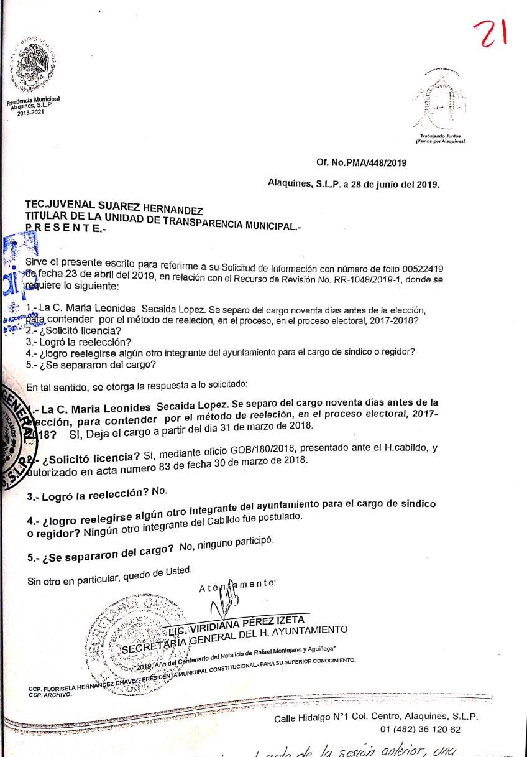

No obstante la anterior, el sujeto obligado para sustentar la respuesta envió como expresión documental de sus atribuciones, el acta número 83 de la sesión extraordinaria del cabildo municipal en donde se evidencia la autorización de la licencia sin goce de sueldo de la C. María Leónides Secaida López, visible de foja 22 veintidós a 24 veinticuatro de autos.
De lo anterior, se concluye inequívocamente que la información proporcionada por ente obligado, notificada a la peticionaria de manera extemporánea, atiende a cada uno de los puntos peticionados, de igual forma, tal y como lo señala el artículo 13 de la Ley de Transparencia y Acceso a la Información Pública, la información proporcionada es accesible, confiable, verificable, veraz, oportuna y atiende las necesidades del derecho de acceso a la información.
Aunado a lo anterior, es preciso enunciar que los sujetos obligados deben de cumplir con los principio de congruencia y exhaustividad, entendiéndose esto como, al emitir una respuesta esta debe de atender a la lógica y estar acorde a lo solicitado, es decir, atendiendo de manera clara y concreta cada uno de los requerimientos, con la finalidad de satisfacer la solicitud correspondiente, lo que en el presente caso aconteció.
Para reafirmar lo anterior, es aplicable al presente recurso el criterio 02/17, emitido por el Pleno del Instituto Nacional de Transparencia, Acceso a la Información y Protección de Datos Personales (INAI), el cual reza:
Congruencia y exhaustividad. Sus alcances para garantizar el derecho de acceso a la información. De conformidad con el artículo 3 de la Ley Federal de Procedimiento Administrativo, de aplicación supletoria a la Ley Federal de Transparencia y Acceso a la Información Pública, en términos de su artículo 7; todo acto administrativo debe cumplir con los principios de congruencia y exhaustividad. Para el efectivo ejercicio del derecho de acceso a la información, la congruencia implica que exista concordancia entre el requerimiento formulado por el particular y la respuesta proporcionada por el sujeto obligado; mientras que la exhaustividad significa que dicha respuesta se refiera expresamente a cada uno de los puntos solicitados. Por lo anterior, los sujetos obligados cumplirán con los principios de congruencia y exhaustividad, cuando las respuestas que emitan guarden una relación lógica con lo solicitado y atiendan de manera puntual y expresa, cada uno de los contenidos de información.
En consecuencia, se puede concluir que el presente recurso queda sin materia, pues consta en autos que si bien la autoridad fue omisa en contestar la solicitud de información dentro del plazo de 10 diez días establecido en el artículo 164 de la Ley de la materia, notificó una respuesta de manera extemporánea de la que se corroboró que entregó la información solicitada por el particular, y que otorgó una respuesta fundada y motivada, por lo que subsanó el motivo de inconformidad por el que se dio origen a este recurso.
Así, al acreditarse la causa de sobreseimiento prevista en el artículo 180 fracción III, adminiculado con el artículo179 fracción IV de la Ley de Transparencia y Acceso a la Información vigente en el Estado, lo procedente es sobreseer el presente asunto.
5.2. Sentido de esta resolución.

Por las consideraciones expuestas, esta Comisión Estatal de Garantía de Acceso a la Información Pública de conformidad con los artículos 180 fracción III y 179 fracción IV de la Ley de Transparencia y Acceso a la Información Pública del Estado, se SOBRESEE el presente recurso de revisión.

5.3. Medio de impugnación.

Por último, de conformidad con el artículo 159 de la Ley General de Transparencia y Acceso a la Información Pública mediante la presente resolución se hace del conocimiento a la parte recurrente que en contra de la presente determinación puede acudir ante el Instituto Nacional de Transparencia, Acceso a la Información y Protección de Datos Personales o ante el Poder Judicial de la Federación.

5.4. Archivo.

Que una vez que la presente resolución haya sido notificada a las partes y haya causado estado, la ponencia mande archivar este expediente como asunto concluido.
RESOLUTIVO

Por lo expuesto y fundado, SE RESUELVE:

ÚNICO. Esta Comisión Estatal de Garantía y Acceso a la Información Pública, con fundamento en los artículos 180 fracción III y 179 fracción IV de la Ley de Transparencia y Acceso a la Información Pública del Estado, SOBRESEE este recurso de revisión, por los fundamentos y las razones desarrolladas en el considerando quinto de la presente resolución.

Notifíquese; por oficio a las autoridades y al recurrente por el medio que designó.

Así lo resolvieron por unanimidad de votos en Sesión Extraordinaria de Consejo el 28 veintiocho de agosto de 2019 dos mil diecinueve, los Comisionados Maestro Alejandro Lafuente Torres y Licenciada Paulina Sánchez Pérez del Pozo, siendo ponente el primero de los nombrados, quienes firman con la Licenciada Rosa María Motilla García, quien autoriza y da fe.
COMISIONADO COMISIONADA PRESIDENTE

MTRO. ALEJANDRO LAFUENTE TORRES. LIC. PAULINA SÁNCHEZ PÉREZ DEL POZO.
SECRETARIA DE PLENO

LIC. ROSA MARÍA MOTILLA GARCÍA.
MAI

